|  |  |
| --- | --- |
|  | **Внеклассное мероприятие**  **по математике** |

**Удивительный мир Льюиса Кэрролла**

**(к неделе английского языка)**

**Участники. 2-3 команды по шесть человек – учащихся 7-8 классов.**

**Время игры**.45 минут

**Подготовка.** Домашнее задание: название команды, девиз, эмблема, презентация с картинками и иллюстрациями о Льюисе Кэрролле и логическими задачами, музыкальные композиции из «Алисы в стране чудес». Грамоты и призы.

**Ход мероприятия**

**1. Организационный момент**

**2. Вступительное слово ведущего**

В июле 2015 года исполнилось 150 лет со дня выхода в свет волшебной истории «Алиса в стране чудес», написанной Льюисом Кэрроллом и вошедшей в золотой фонд мировой литературы. В ней говорится о любопытной девочке, которая в погоне за Белым Кроликом попадает в кроличью нору, а затем в чудесный мир, в котором живут удивительные существа. В честь празднования юбилея в этом году рукописный вариант «Алисы» отправили на выставку в Америку, прошла выставка и в Лондоне, британская почта Royal Mail выпустила почтовые марки с изображением героев любимой сказки. Создатели компьютерной онлайн-игры Minecraft создали видеоролик по известной сказке и выложили его в YouTube. Телеканал ВВС снял документальный фильм «Тайный мир Льюиса Кэрролла», в котором рассказывается о том, как исследуют биографию самого Кэрролла и его маленькой музы Алисы Лидделл. Создатели фильма обещают зрителям раскрыть тайны, до сих пор неизвестные миру.

Сказки об Алисе («Алиса в Стране Чудес» и «Алиса в Зазеркалье») неоднократно переводились и на русский язык. В России имя Кэрролла стало широко известно с конца прошлого века. Эти забавные истории любят не только дети, но и взрослые.

**3.** **Капитаны команд рассказывают историю создания «Алисы» (слайды).**

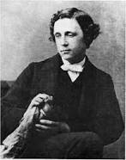Льюис Кэрролл(1832-1898) — литературный псевдоним английского писателя, математика и логика Чарльза Лютвиджа Доджсона.

Чарльз родился 27 января 1832 года в графстве Чешир в Англии в многодетной семье англиканского священника. Он был третьим ребенком и старшим сыном в семье, где родилось четверо мальчиков и семь девочек. С детских лет он проявлял способности к математике и богословию. В 1850 г. был зачислен в Крайст-Чёрч-колледж Оксфордского университета. В 1854 г. Чарльз получает степень бакалавра, в 1857 - степень магистра. Его математический талант позволяет ему занять пост лектора в Крайст Черч, который он оставит только в 1881 году. В 1882 году он примет на себя обязанности куратора Клуба преподавателей в этом же колледже.

Окончив с отличием колледж Церкви Христовой Оксфордского университета по математике и классическим языкам и получив степень магистра, Доджсон принял младший духовный сан диакона (в клерикальном Оксфорде принятие сана было непременным условием избрания в члены колледжа) и стал «доном» — членом колледжа Церкви Христовой, которым оставался до конца жизни. Обязанности члена колледжа не были особенно обременительными и оставляли много свободного времени, которое «дон» мог заполнять по собственному усмотрению. Доджсон предпочитал заниматься литературным творчеством. Лютвидж Доджсон все свои «серьезные» математические и логические работы подписывал настоящим именем, а все литературные — псевдонимом, упорно отказываясь признавать тождество Доджсона и Кэрролла.

C юности писал стихи и короткие истории, отсылая их в различные журналы. В 1856 году познакомился с семьей декана Генри Лидделла, в том числе с тремя его дочерьми – Лориной, Эдит и Алисой. Самую необыкновенную историю он рассказал этим девочкам  в верховьях Темзы. Элис упросила Доджсона записать рассказ на бумаге, чем он и занялся на протяжении нескольких месяцев. Затем он переписал книгу для более широкого круга читателей, добавив еще несколько историй, прежде рассказанных детям Лидделла, и в июле 1865 выпустил в свет «Приключения Алисы в Стране Чудес».

Самыми значительными литературными произведениями Кэрролла Льюиса по праву считаются две сказки об Алисе — «Алиса в Стране Чудес» (1865) и «Сквозь Зеркало, и что там увидела Алиса» (1871), обычно для краткости называемая «Алиса в Зазеркалье». Смелые эксперименты с языком, множество затрагиваемых в сказках об Алисе тонких логических и философских вопросов, многозначность высказываний действующих лиц и ситуаций делают «детские» произведения Кэрролла излюбленным чтением «седовласых мудрецов».

Л.Кэрролл был одним из первых английских фотохудожников. Его работы отличаются естественностью и поэтичностью, особенно снимки детей. На знаменитой международной выставке фотографии «Род человеческий» (1956) английские фотографы XIX века были представлены единственным снимком работы Льюиса Кэрролла.

**4. Презентация с вопросами на английском языке об истории создания «Алисы» и фактах биографии Льюиса Кэрролла.** На вопросы отвечают зрители и отдают свои жетоны (баллы) командам.

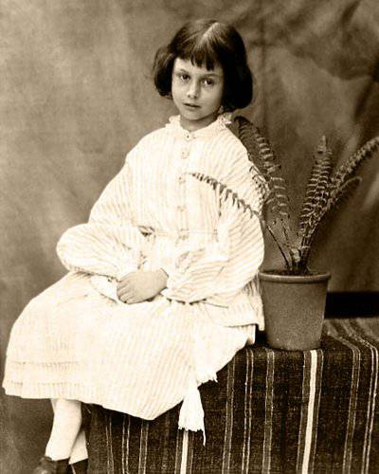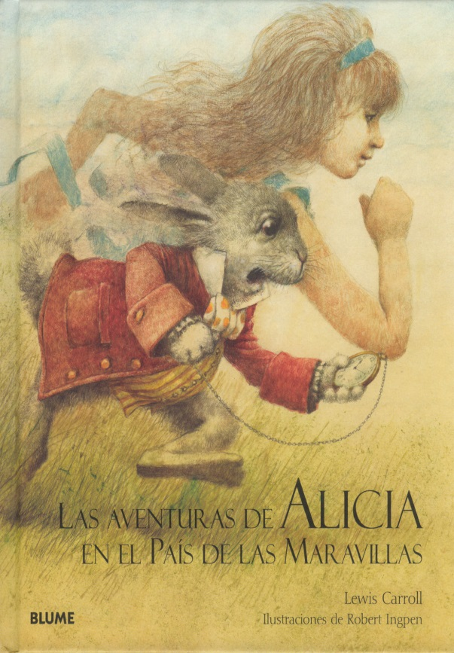

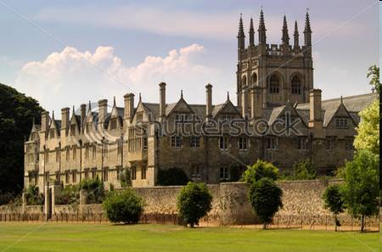

Оксфордский университет (University of Oxford)Старейший англоязычный университет в мире и первый университет в Великобритании.   
Основан в 1117 г.

**Вопросы болельщикам:**

1. A real name of the man who wrote “Alice’s Adventures in Wonderland” is…

**A.** Lewis Carroll   
 **B.** Charles Dodgson   
 **C.** Henry Liddell

**2. He was born in…**

**A.** *1932* **B.** *1732*

***C****. 1832*

*3.* ***He became a student at…***

***A.*** *Oxford University* ***B.*** *Cambridge University* ***C.*** *Harvard University*

*4.* ***He began to teach mathematics at…***

***A.*** *a college* ***B.*** *a university* ***C.*** *a school*

*5. В четверг в школе должно быть три урока: reading(R), writing(W), art(A). Сколько различных вариантов расписания можно составить на этот день?*

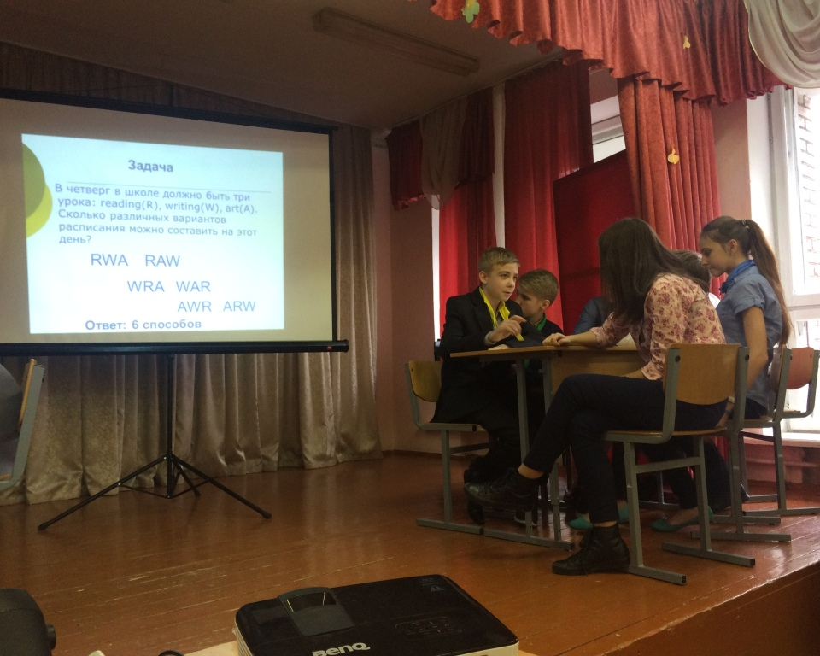

5**. Ведущий**: Льюис Кэрролл отличался живым умом и любознательностью. Он постоянно изобретал хитроумные приспособления и придумывал способы, как по-новому использовать обычные предметы или вещи. *«Какой изобретательный день!»* — записывал Льюис Кэрролл в свой дневник, когда ему удавалось взглянуть на мир по-другому.

Льюис Кэрролл за свою жизнь придумал множество задач: арифметических, геометрических, логических, лингвистических и т.д. Даже к выбору своего псевдонима он подошел, как к задаче, которую решил с присущим ему блеском и выдумкой: взял свои подлинные имена, «перевел» на латынь (получилось Carolus Ludovicus), переставил и наконец «перевел» снова на родной английский (получилось Lewis Carroll).

Автор книг «Логическая игра» (1887), «Символическая логика» (1889), «Истории с узелками», Кэрролл любил разыгрывать читателя, задавая, казалось бы, простые, но каверзные вопросы.

Итак, команды готовы отправиться в путь? И наш первый конкурс «Приветствие».

1. **Конкурс «Приветствие»** (3 балла).

Сейчас команды защищают свое название и свой девиз. (Кто капитан?) Жюри может оценить в баллах сплоченность и оригинальность приветствия. Максимальная оценка – 3 балл.

1. **Конкурс «Причитание»** (за верный ответ – 1 балл).

Для этого конкурса нужны по два участника от каждой команды, которые должны угадать, о каких понятиях идет речь. Вопросы задаются по очереди:

1. Число, показывающее, на сколько равных частей разделено целое, – …

***Ответ:* знаменатель.**

1. Наименьшее натуральное число, которое делится на каждое из данных чисел, – …

***Ответ:* наименьшее общее кратное двух натуральных чисел.**

1. Сотая часть числа – …

***Ответ:* процент.**

1. Сумма длин всех сторон многоугольника – …

***Ответ:* периметр.**

1. Наименьшее натуральное число – …

***Ответ:* 1.**

1. Чему равна одна четвертая часть часа?

***Ответ:* 15 минут.**

1. Отрезок, соединяющий точку окружности с центром, – …

***Ответ:* радиус.**

1. Сколько вершин у куба?

***Ответ:* 8.**

1. Какие числа употребляются при счете предметов?

***Ответ:* натуральные.**

1. Прямоугольник с равными сторонами – …

***Ответ:* квадрат.**

1. Прямые, образующие при пересечении прямые углы

***Ответ:* перпендикулярные.**

1. Равенство двух отношений

***Ответ:* пропорция.**

1. Когда стрелки часов составляют развернутый угол?

***Ответ:* в 6 ч, 18 ч.**

1. Чему равно число π, которое нашел Архимед?

***Ответ:* 22/7.**

1. **Конкурс «Сжимопись»** (4 балла).

.

Пока жюри подводит итоги первого конкурса, я хочу пригласить по два члена от каждой команды, которым предлагается изобразить портрет сказочного героя, используя как можно больше геометрических фигур, математических знаков, цифр.

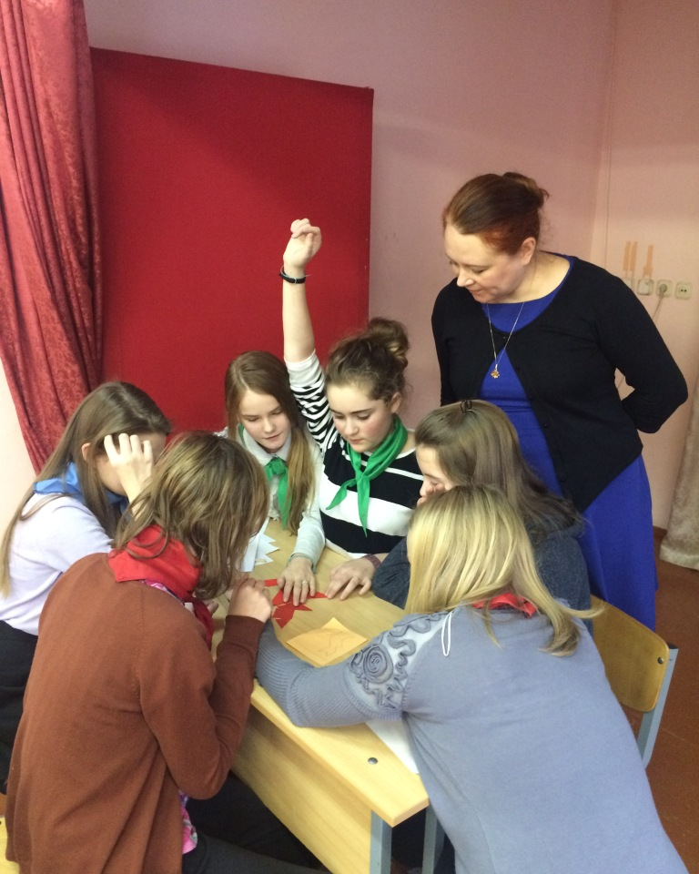

На подготовку этого задания отводится 3 минуты (*звучит музыка*).

Жюри оценивает схожесть со сказочным героем и количество использованных математических элементов.

**Слово предоставляется жюри.**

1. **Конкурс «Болтография»** (4 балла).

Участникам конкурса предлагается придумать продолжение истории и не забыть про счастливый конец.

«Жили в Стране Математики два рыцаря, два брата, лицом похожие, а характером противоположные. Первый был злой, отрицательный. Минусом прозвали его братья. Второй был добрый, снисходительный, юный, положительный, и звали его Плюс. Жили они, не тужили, без драк и ссор. Но тут случился у них такой вот спор…»

Время на подготовку этого конкурса – 5 минут.

1. **Конкурс болельщиков.**

Болельщикам задаются вопросы. За правильный ответ – сладкий приз.

1. На руках 10 пальцев. Сколько пальцев на 10 руках?

***Ответ:* 50 пальцев.**

1. Двое играли в шашки 4 часа. Сколько часов играл каждый из них?

***Ответ:* 4 часа.**

1. У родителей 5 сыновей. Каждый имеет одну сестру. Сколько всего детей в семье?

***Ответ:* 6 детей.**

1. Три курицы за 3 дня снесут 3 яйца. Сколько яиц снесут 12 кур за 12 дней?

***Ответ:* 48 яиц.**

1. Двое шли – 3 гвоздя нашли. Следом четверо пойдут, много ли гвоздей найдут?

***Ответ:* ни одного.**

1. На одном дереве сидело 40 сорок. Охотник убил 6 сорок. Сколько сорок осталось на дереве?

***Ответ:* нисколько, все улетели.**

1. Книга стоит 1 р. и еще половину стоимости книги. Сколько стоит книга?

***Ответ:* 2 р.**

1. Во сколько раз лестница на 6 этаж длиннее лестницы на 2 этаж?

***Ответ:* в5 раз.**

1. В полдень из Москвы отправляется поезд в Гомель со скоростью 80 км/ч. В то же время из Гомеля в Москву выходит поезд со скоростью 40 км/ч. Оба поезда идут без остановок. Какой поезд при встрече находится на большем расстоянии от Москвы?

***Ответ:* поезда находятся на одинаковом расстоянии от Москвы.**

1. Экипаж, запряженный тройкой лошадей, проехал за один час 15 км. С какой скоростью бежала каждая лошадь?

***Ответ:* 15 км/ч.**

А сейчас команды прочтут нам сказки со счастливым концом, которые у них получились.

1. **Конкурс «Хроматика»**

За 3 минуты командам необходимо написать как можно больше слов, составленных из букв слова МАТЕМАТИКА. За каждое слово 1 балл.

**Слово предоставляется жюри.**

1. **Конкурс «Грязнописание».**

Приглашается по одному болельщику от каждой команды. За партой перед сценой они пишут математический словарный диктант. За весь конкурс 10 баллов. За 1 ошибку отнимаем 1 балл.

Перпендикуляр

Единица

Масштаб

Транспортир

Параллелепипед

1. **Конкурс «Ассоциоматика».**

Командам и (отдельно) их капитанам предлагается написать по 5 слов, значение которых ассоциируется у них со словом МАТЕМАТИКА. Количество баллов каждой команды равно числу совпадений слов, написанных ею, со словами, написанными ее капитаном. На проведение конкурса 3 минуты.

1. **Конкурс болельщиков.**

Перечислите пословицы, содержащие числа. За пословицу – 1 балл.

1. **Конкурс «Рифматика»** (2 балла).

Участникам конкурса предлагается сочинить четверостишия с предложенной рифмой: мозги – у доски.

**Слово предоставляется жюри**

**5. Подведение итогов конкурсной программы**

**6. Церемония награждения**

**7. Литература:**

1. Большой справочник школьника. — М.: Дрофа, 1998.

2. Большой Энциклопедический словарь. — И.: 2001.

3. Кордемский Б.А. Великие жизни в матема¬тике. — М.: Просвещение, 1995.

4. Энциклопедия для детей. — М.: Аванта+, 2002.

5. Журнал «Математика в школе», № 18, 2010

6. Льюис Кэрролл. История с узелками. Перевод с англ. Ю.А. Данилова. М, Мир, 1973

7. Игры,конкурсы,задания на уроках математики. — Минск «АВЕРСЭВ»,2007